** 

**PROJEKTMUNKA I.**GKLB_INTM004

**Kisválallati eszköznyilvántartó   
  
és kölcsönző rendszer**

**Project Team Members**

**Név / Pozíció:**

* Soós Péter (Business Analyst)
* Ihász Viktor (Back-end)
* Lengyel Gábor (Front-end)
* Hornyák Csaba (Tester)

**Név / Szak:**

* Soós Péter - Gazdaságinformatika
* Ihász Viktor - Mérnökinformatika
* Lengyel Gábor - Mérnökinformatika
* Hornyák Csaba - Mérnökinformatika

**TARTALOM**

**Felelősség tervezés………………………………………………………………………..4**

**Fejlesztés módszertana……………………………………………………………………4**

**Mérföldkövek………………………………………………………………………………..4**

**Rendszer elhelyezése……………………………………………………………………...5**

**Rendszerkomponensek……………………………………………………………………5**

**Alkalmazott technikák és SW csomagok………………………………………………5**

**Logikai modellek……………………………………………………………………………6**

Belépés……………………………………………………………………………......6

Tag felvétele…………………………………………………………………………..7

Eszköz foglalása……………………………………………………………………..8

Eszköz leadása / visszavitele……………………………………………………….9

Eszköz selejtezése……………………………………………………………..…..10

Eszközlista……………………………………………………………………….….11

Jelszó módosítása…………………………………..……………………………...12

**Tervezési fázis**

**Feladatfelosztás / Felelősség tervezés:**

* Soós Péter (Business Analyst)
  + Követelmények összegyűjtése
  + Scratch, látványtervek készítése
  + Dokumentációk írása (elemzés, tervezés, felhasználói
* Ihász Viktor (Back-end)
  + Adatbázis fejlesztése
  + Funkció fejlesztése
* Lengyel Gábor (Front-end)
  + Design
  + UI fejlesztés
  + Optimalizálás (Android / IOS)
* Hornyák Csaba (Tester)
  + Modulok tesztelése, dokumentációja
  + Hibák keresése, elemzése, dokumentációja

**A szoftverfejlesztés módszertana, VÍZESÉS Modell:**

1. Követelmények felállítása
2. Elemzési fázis
3. Tervezési fázis
4. Megvalósítási fázis
5. Tesztelési fázis

**Mérföldkövek:**

1. Követelmények összegyűjtése, elemzések készítése **(M1)**
2. Tervezési szakasz kidolgozása **(M2)**
3. Látványtervek készítése **(M3)**
4. Adatbázis létrehozása + Back-end programozás **(M4)**
5. Front-end kódolás + UI elkészítése **(M5)**
6. Backend összekötése a Frontenddel **(M6)**
7. Tesztelések **(M7)**
8. Szoftver üzembe helyezése, bevezetése, működtetése, karbantartása **(M8)**
9. Optimalizálás + további igények elemzése, fejlesztése **(M9)**

**Rendszer elhelyezése fizikai értelemben:**

* VPS (Virtuális szerver)
  + A virtuális szerver gyakorlatilag olyan, mintha lenne egy saját, dedikált szerver, csak költséghatékonyabb. Komoly összegekért vásárolt szerver nélkül kaphatunk nagy teljesítményű szerver kapacitást.
  + Előnyösebb, mint egy osztott tárhely. Kibővíthető később az erőforrás a szerver leállítása nélkül. Teljesen szabad kezet kapunk, hogy milyen programokat telepíthetünk.
  + Belföldön és külföldön is bármikor elérhető.
  + A VPS szervereknél az adatok RAID-be kötött adathordozókon vannak, amikről napi / heti / havi biztonsági mentés készül.

A rendszerhez a következő specifikáció alapkövetelmény:

* 1 vCPU
* 5GB tárhely
* 1GB RAM
* 1GB Lapozó (SWAP)

**Rendszerkomponensek meghatározása:**

(Rendszerkomponensek olyan összekapcsolása, mely az eredeti funkcionális és technikai jellemzőiket egyesíti minden részletre kiterjedően, egy új, együttműködő rendszerré)

* Folyamatkezelő (program végrehajtás, folyamatok vezérlése, szinkronizáció, kommunikáció)
* Központi tár kezelő (programok betöltése)
* Állomány kezelő (file és könyvtárak kezelése)

**Felhasználandó technikák és software-ek:**

* HTML5 + CSS3
* Javascript
* Apache Tomcat és a rajta futó PHP
* MySQL
* Ajax
* JQuery
* Github (neten alapuló, verziókezeléshez)
* Adobe Photoshop
* Microsoft Office csomagok
* Balsamiq Mockup
* Draw.io (ingyenes internetes oldal UML-hez)

**Logikai modellek (folyamatábrák):**

* Belépés

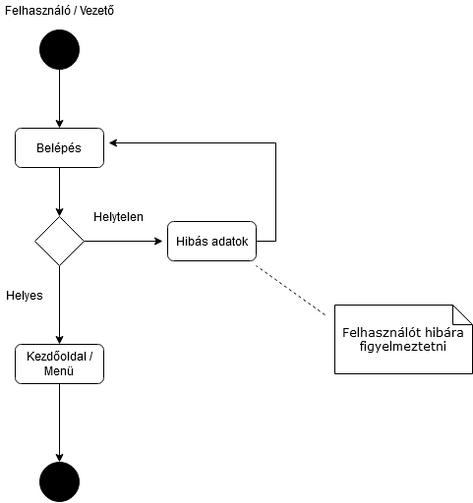

* Tag felvétele

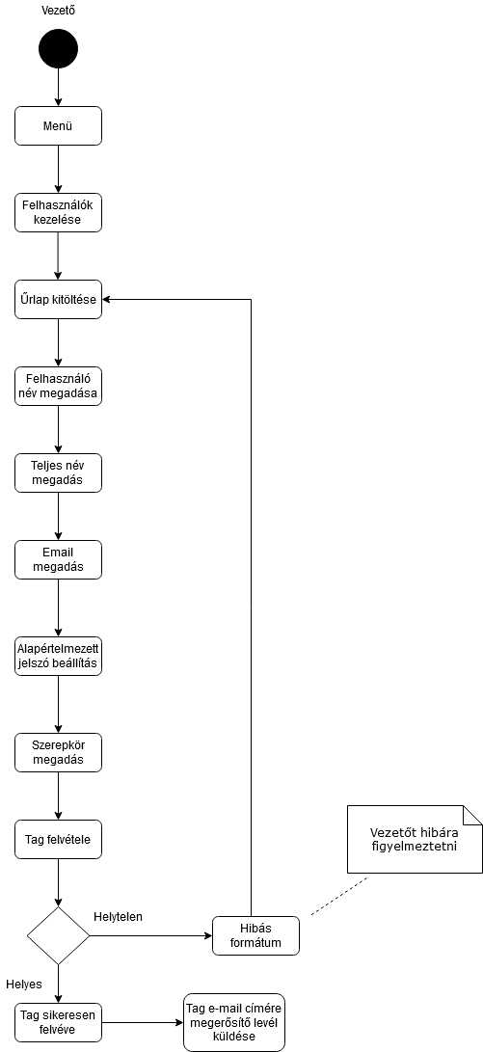

* Eszköz foglalása

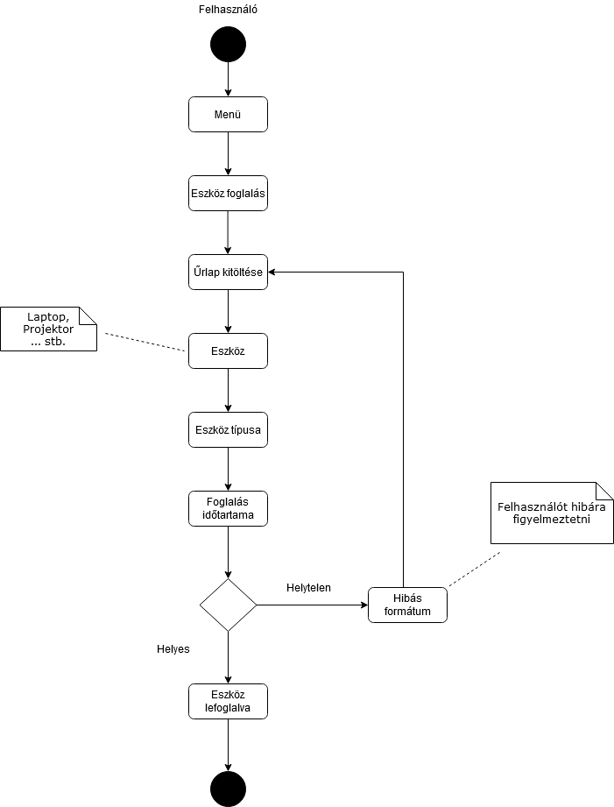

* Eszköz leadása / visszavitele

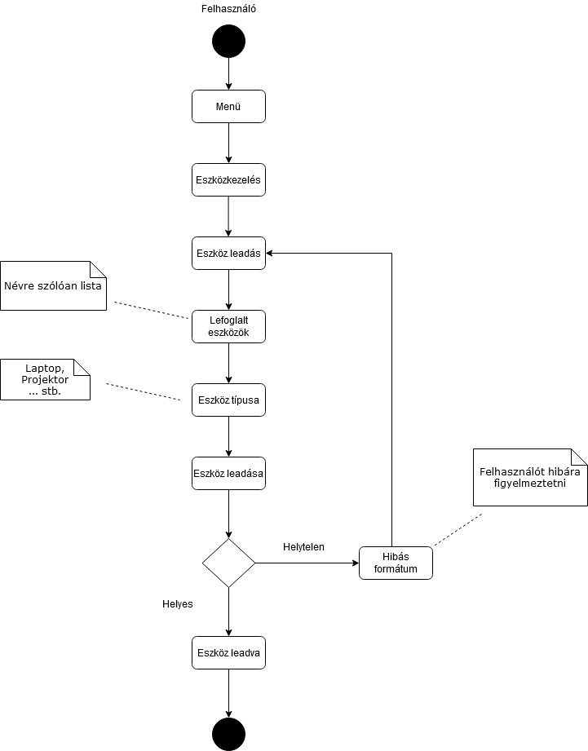

* Eszköz selejtezése

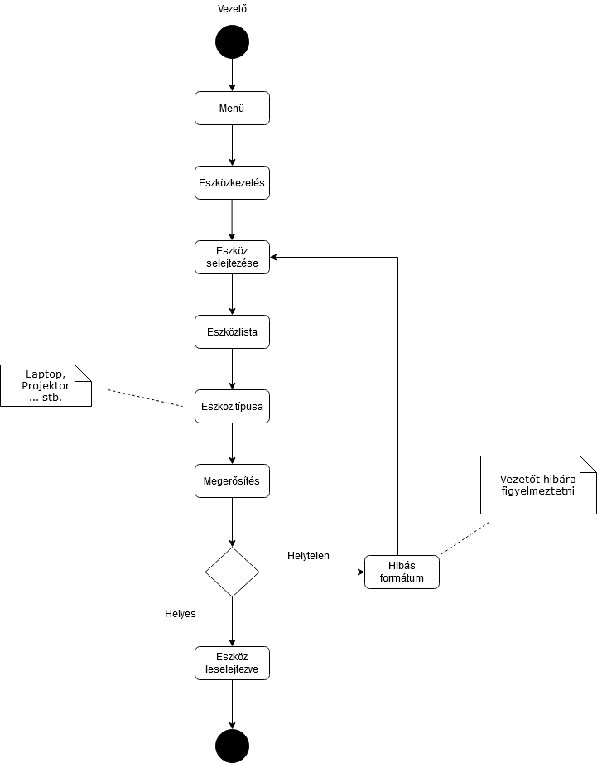

* Eszközlista

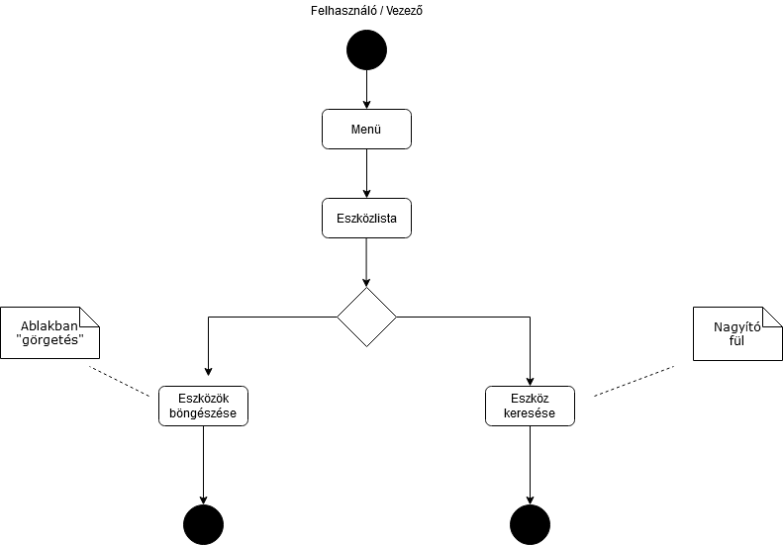

* Jelszó módosítása

